|  |  |
| --- | --- |
| Gerb-BMSTU_01 | **Министерство науки и высшего образования Российской Федерации**  **Федеральное государственное бюджетное образовательное учреждение**  **высшего образования**  **«Московский государственный технический университет**  **имени Н.Э. Баумана**  **(национальный исследовательский университет)»**  **(МГТУ им. Н.Э. Баумана)** |

ФАКУЛЬТЕТ «Информатика и системы управления»\_\_\_\_\_\_\_\_\_\_\_\_\_\_\_\_\_\_\_\_\_\_\_\_\_\_\_\_\_\_\_\_\_\_\_\_

КАФЕДРА «Программное обеспечение ЭВМ и информационные технологии»\_\_\_\_\_\_\_\_\_\_\_\_\_\_

**Лабораторная работа №** 6

|  |  |
| --- | --- |
| **Дисциплина** Экономика программной инженерии  **Тема** Предварительная оценка параметров программного проекта  **Студент** Игнатьев А.И.  **Группа** ИУ7-83Б  **Оценка (баллы) \_\_\_\_\_\_\_\_\_\_\_\_\_\_\_**  **Преподаватель** Барышникова М.Ю. |  |

Москва.

2021 г.

# Задание

1. Исследовать влияние квалификационных характеристик членов команды (ACAP, AEXP, PCAP, LEXP) программного проекта на трудоемкость (РМ) и время разработки проекта (ТМ) для базового уровня модели COCOMO и разных типов проектов (обычного, встроенного, промежуточного). Для этого получить значения PM и ТМ по всем типам проектов для одного и того же значения параметра SIZE (размера программного кода), выбрав номинальный (средний) уровень сложности продукта (CPLX) и изменяя значения характеристик персонала от низких до высоких. Повторить расчеты для проекта, предусматривающего создание продукта очень низкого и очень высокого уровня сложности. Что больше влияет на сроки реализации проекта при создании продукта высокой сложности: способности аналитика или способности программиста? Результаты исследований оформить графически и сделать соответствующие выводы.
2. По предварительным оценкам размер проекта составит порядка 25 000 строк исходного кода (KLOC). Для реализации проекта планируется привлечь высококвалифицированную команду программистов с высоким знанием языков программирования. В проекте будут использованы самые современные методы программирования. Так же планируется высокий уровень автоматизации процесса разработки за счет использования эффективных программных инструментов. Произвести оценку по методике COCOMO для обычного режима.

# Методика COCOMO

Модель COCOMO (COnstructive COst MOdel) разработана Барри Боэмом (директор USC Center for Software Engineering). Это одна из основных методик, которые применяются для оценки стоимости ПО. Среди других методик она выгодно отличается простотой расчетов.

Трудозатраты и время проекта рассчитываются по формулам:

$$PM=c1*EAF*{\left(size\right)}^{p1}$$

$$TM=c2*PM^{p2}$$

Трудозатраты (работа) PM — количество человеко-месяцев;

С1 — масштабирующий коэффициент

EAF — уточняющий фактор, характеризующий предметную область, персонал, среду и инструментарий, используемый для создания рабочих продуктов процесса

Размер — размер конечного продукта (кода, созданного человеком), измеряемый в исходных инструкциях (DSI, delivered source instructions), которые необходимы для реализации требуемой функциональной возможности

P1 — показатель степени, характеризующий экономию при больших масштабах, присущую тому процессу, который используется для создания конечного продукта; в частности, способность процесса избегать непроизводительных видов деятельности (доработок, бюрократических проволочек, накладных расходов на взаимодействие)

Время TM — общее количество месяцев

С2 — масштабирующий коэффициент для сроков исполнения

Р2 — показатель степени, который характеризует инерцию и распараллеливание, присущие управлению разработкой ПО

Допущения:

* Исходные инструкции конечного продукта включают в себя все (кроме комментариев) строки кода, обрабатываемого компьютером
* Начало жизненного цикла проекта совпадает с началом разработки продукта, окончание — совпадает с окончанием приемочного тестирования, завершающего стадию интеграции и тестирования
* Работа и время, затрачиваемые на анализ требований, оцениваются отдельно, как дополнительный процент от разработки в целом
* Виды деятельности включают в себя только работы, направленные непосредственно на выполнение проекта
* Человеко-месяц состоит из 152 часов
* Проект управляется надлежащим образом, в нем используются стабильные требования

# Задание 1

На графиках ниже представлены значения PM и TM в зависимости от ACAP, AEXP, PCAP, LEXP при разных уровнях сложности проекта и типах проектов (типы проекта (mode): 0 – обычный, 1 – встроенный, 2 – промежуточный; уровни сложности (CPLX): 0 – очень низкий, 2 – номинальный, 4 – очень высокий):

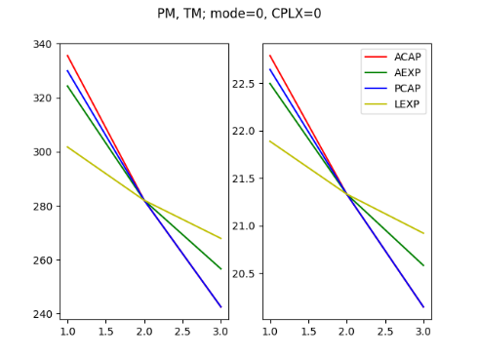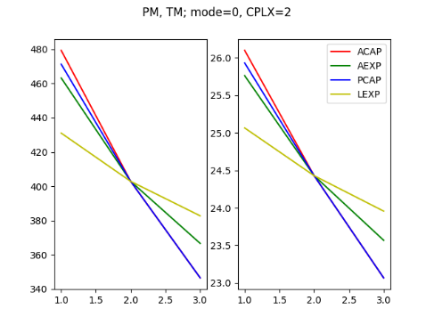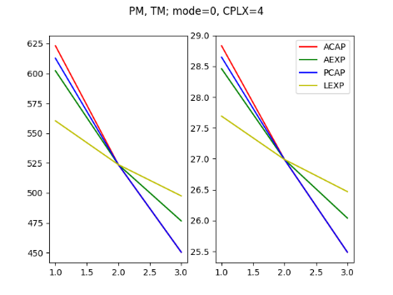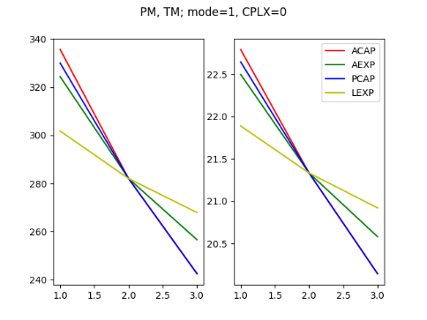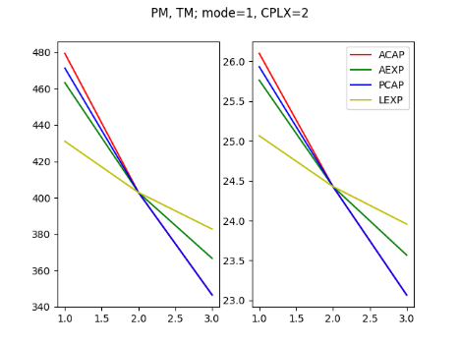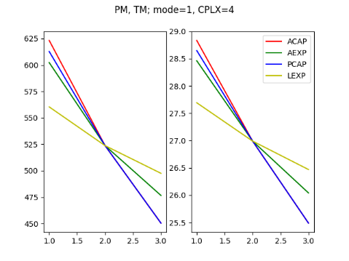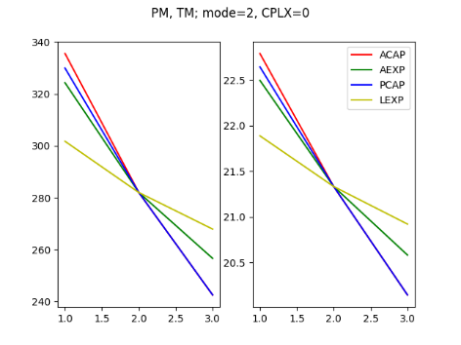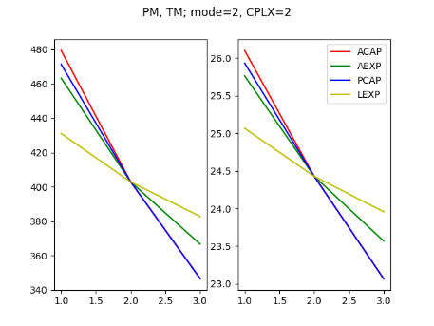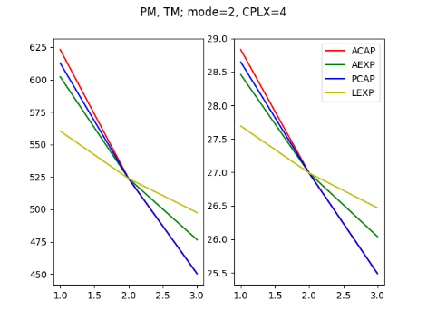

По графикам можно сделать вывод, что повышение квалификационных характеристик членов команды ведет к снижению трудозатрат и времени разработки для всех типов проекта при любой сложности. Графики показывают, что на высокой сложности проекта на сроки реализации больше влияют способности аналитика: если уровень аналитика низок, проект разрабатывается дольше, чем при низком уровне программиста.

# Задание 2

Параметры проекта:

SIZE – 25000

PCAP – высокий

LEXP – высокий

MODP – очень высокий

TOOL – высокий

Тип проекта – обычный

Результаты расчета проекта:

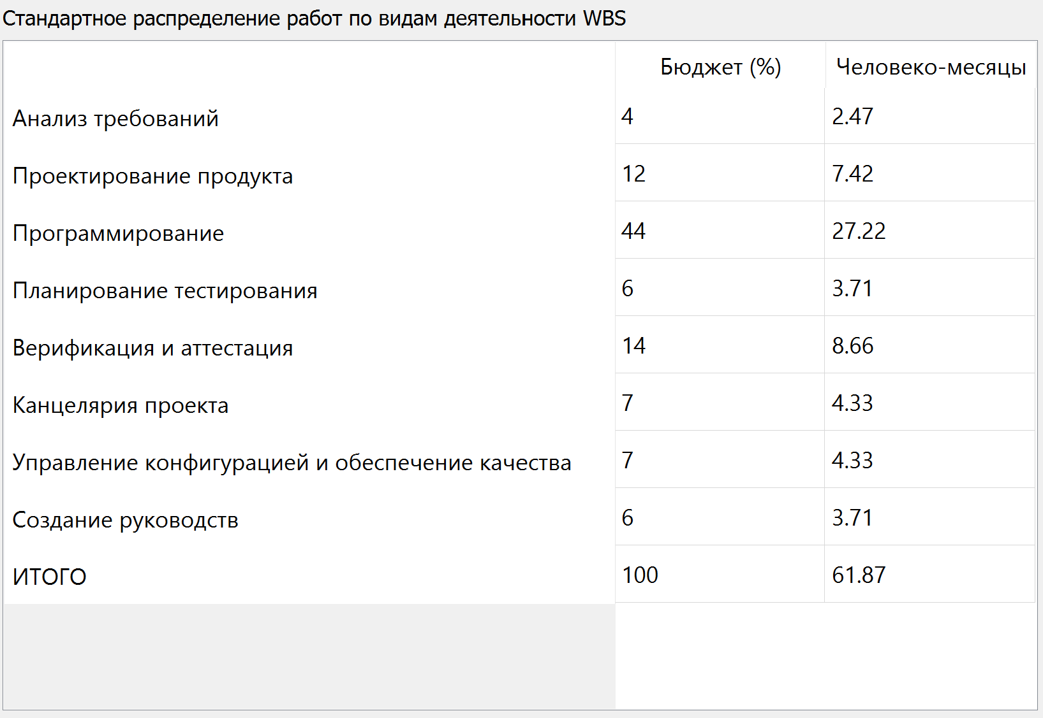

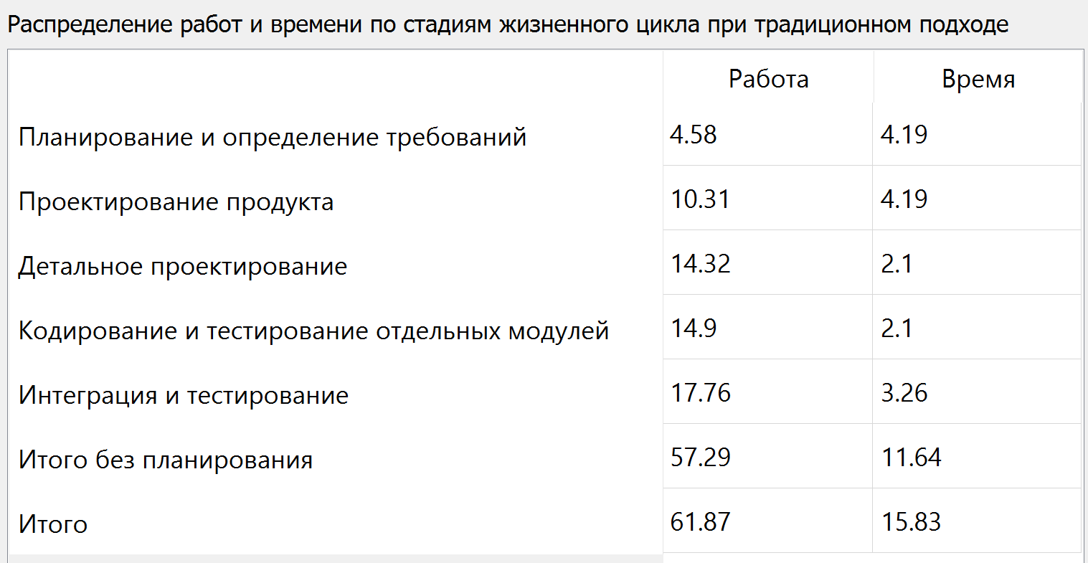

Диаграмма привлечения сотрудников:

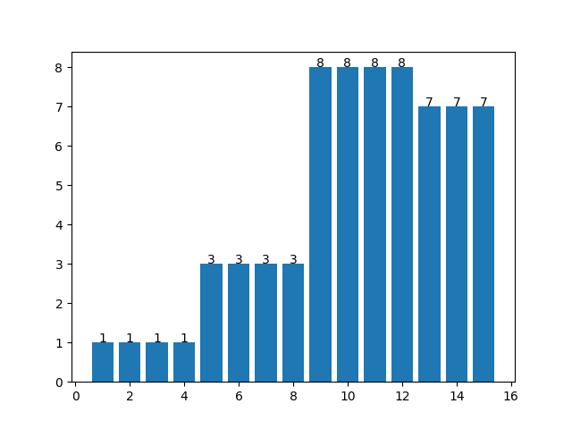

Согласно расчетам, трудоемкость проекта составила 61.87 человеко-месяцев, а время разработки: 15.83 месяца.

На диаграмме указано количество человек, которое потребуется на каждом месяце разработки проекта. Для разных этапов разработки это количество составляет 1, 3, 8, 8, 7 человек.

Расчет бюджета на каждую стадию проекта:

* Планирование и определение требований – 640000 (системный аналитик – 160000/мес (hh.ru))
* Проектирование продукта – 2160000 (системный архитектор – 180000/мес (hh.ru))
* Детальное проектирование – 3200000 (разработчик (python) – 200000/мес (hh.ru), продуктовый менеджер – 200000/мес (hh.ru))
* Кодирование и тестирование отдельных модулей – 2880000 (разработчик (python) – 200000/мес (hh.ru), QA-инженер – 160000/мес (hh.ru))
* Интеграция и тестирование – 3720000(разработчик (python) – 200000/мес (hh.ru), QA-инженер – 160000/мес (hh.ru))

Итоговая стоимость проекта: 12600000 рублей.

# Выводы

Методика COCOMO подходит для предварительной оценки длительности и стоимости проекта на каждом из основных этапов. Однако, для более детального планирования проекта следует использовать другие средства, позволяющие учитывать затраты и длительность более подробно, а также позволяющие предусматривать другие параметры проекта (например, MS Project).